- Николаев Л.А., Николаев Д.Л. Профилактика наркоманий и сопутствующих заболеваний / Л.А.Николаев, Д.Л.Николаев. – Мн.: Высшая школа, 2002. – 207 с.: ил.
- Рожков М.И., Ковальчук М.А. Профилактика наркомании у подростков: учебно-методическое пособие. – М.: Гуманитарно-издательский центр ВЛАДОС, 2003. – 144 с. - (Психология для всех).
- Спасибо, не курю! /сост. Н.Заикин, А Никитин. – М.: Молодая гвардия, 1990. – 174 [2] с.
- Ураков, И.Г. Алкоголь: личность и здоровье /И.Г.Ураков. – М.: Медицина, 1987. – 80 с. ил. – ( Научно-популярная медицинская литература. Противоалкогольная пропаганда).
- Черясова, И.А. Как избавиться от вредных привычек быстро и без

проблем / И.А.Черясова. – М.: РИПОЛ классик. 2008. – 192 с.

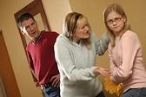
Знаешь сам - поведай детям,
Ты за них пока в ответе

Наш адрес: Краснооктябрьский р-н
с. Уразовка ул. Кооперативная д. 43
Тел. 2-15-43, 2-17-59.
E – mail:biblioteka43@bk.ru
Режим работы:
С 8-00 до 16-00
Выходные дни:
Суббота, воскресенье

Составитель: Мизирева Т.В.

Ответственный за выпуск: Садретдинова Э.М.

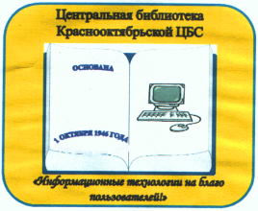
Краснокотябрьская ЦБС

Центральная библиотека. ПЦПИ.

Оградите своих детей от беды
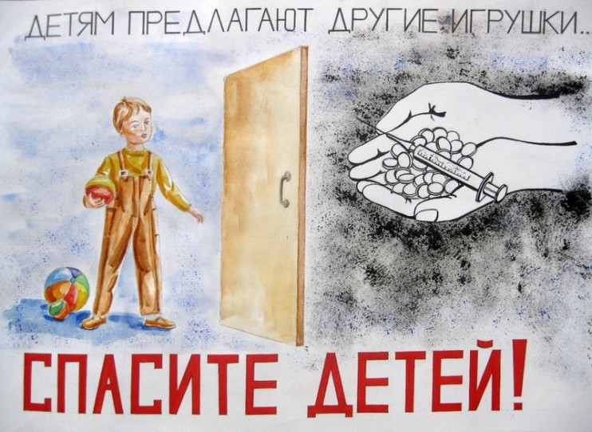
Рекомендательный список литературы для родителей.

Уразовка 2014 год.
Если мы не победим вредные привычки, то они победят нас
Эриан Щульц
Уважаемые родители!
Жизнь ваших детей окружают разные стороны – как в калейдоскопе – есть желтые, розовые стороны – радость, счастье, ваша забота. Встречи с любимыми друзьями, спорт, игры, книги.
Но есть и темные стороны: алкоголь, наркотики, пьянство, криминал. И кому же как не вам помочь ребенку.
Протяните ему руку помощи, помогите своему ребенку. Поговорите с ним, объясните и расскажите, что такое наркотик, что за этим стоит!!!
Рекомендуем вам прочитать эти книги.
Литература:
- Додс, Б. 1440 причин бросить курить: по одной на каждую минутку дня / Б. Додс; пер. с англ. А. Банкрашкова. – М.: АСТ: Астрель, 2008. – 174, [2] c.
- Игонин, А. Л. Об алкоголизме в диалогах /А.Л.Игонин. – М.: Медицина, 1989. – 176 с. – ( Научно-популярная медицинская литература).
- Исмуков, Н.Н. Без наркотиков: программа предупреждения и преодоления наркотической и алкогольной зависимости /Н.Н.Исмуков. – М.: ФАИР-ПРЕСС, 2001. – 384 с.: ил. (Популярная медицина).
- Классные часы и беседы по профилактике наркомании: методическое пособие /под. ред. В.В.Аршиновой. – М.: ТЦ Сфера, 2008. – 128 с.
- Колесов, Д.В. Беседы об антиалкогольном воспитании: книга для учителя / Д.В.Колесов. – М.: Просвещение, 1987. – 80 с.
- Кругликов, Р.И., Майзелис М.Я. Алкоголизм и потомство /Р.И.Кругликов, М.Я. Майзелис. – М.: Наука, 1987. – 128 с. ил. (Серия «Трезвость-норма жизни»).
- Лапшичев, В. Самый надежный и правдивый метод избавления от любой вредной привычки. Метод Шичко / В. Лапшичев. – М.: АСТ. 2008. – 214, [10] с.
- Лисицын Ю.П., Копыт Н.Я. Алкоголизм: социально-гигиенические аспекты, 2-е изд., перераб. и доп. – М.: Медицина, 1983. – 264 с.

